疾病等の  
報告・対応に関する手順書

**ｘｘｘ試験**

Ver.1.0（作成日：20xx年x月x日）

作成者(研究責任医師)

氏名：〇〇　〇〇　所属：〇〇〇〇

<本様式を使う際の注意点>　※この注意点は利用時に削除してください

・研究計画書にこの手順書に従って報告を行う旨を記載してください。

・報告対象となる疾病等の定義が別途必要ですので、研究計画書にて必ず定めてください。

本研究において行う疾病等の報告については、原則として臨床研究法（平成29年法第16号。以下，「法」という。），臨床研究法施行規則（平成30年厚生労働省令第17号。　以下，「規則」という。）、および新潟大学の定める特定臨床研究における疾病等の報告・対応に関する標準業務手順書を参考に作成した本手順書に基づいて行う。

なお、本手順書は多施設共同研究・効果安全性評価委員会ありの場合を想定しているので、研究体制に応じて該当しない記載についてはその手順を省略するものとする。

本手順の概要を図示したものを添付する(別紙①)。

1. 研究責任医師への報告

研究計画書に定めた報告対象となる疾病等が発生した場合、研究分担医師はただちに自施設の研究責任医師に口頭または電話等で報告を行う。

1. 自施設および他施設の研究分担医師との情報共有

研究計画書に定めた報告対象となる疾病等の発生報告を受けた研究責任医師は、全ての他施設の研究責任医師、ならびに自施設内の他の研究分担医師に速やかに情報を共有する。  
研究代表医師は｢疾病等報告書(医薬品)｣(別紙②)を作成し、別表に定める報告期限日数以内に医療機関の長へ報告を行う。

1. 医療機関の長の指示

報告を受けた医療機関の長は、必要に応じ一時中止等、自施設における対応の指示を行う。

1. 委員会等および厚生労働大臣への報告

研究代表医師は、医療機関の長への報告した上で、別表に定める報告期限日数以内に効果安全性評価委員会、認定臨床研究審査委員会に｢疾病等報告書(医薬品)｣(別紙②)を用いて報告を行う。

疾病等が未知であった場合、研究代表医師は厚生労働大臣に対して、別表に定める報告期限日数以内に｢疾病等報告書(医薬品)｣(別紙②)を用いて報告を行う。

1. 委員会からの意見

効果安全性評価委員会、認定臨床研究審査委員会は、提出された報告書を基に検討を行い、中止、研究計画の変更等の意見を｢審査結果通知書｣(別紙③)にて研究代表医師に伝える。

1. 他施設への意見共有

研究代表医師は、各委員会からの通知書を用いて他施設の研究責任医師と委員会意見の共有を行う。

1. 必要な措置および措置に伴う審査

研究代表医師は、各委員会から示された意見を踏まえて措置の必要性および措置の内容について決定する。  
措置の内容が研究計画の変更等を含む場合、必要に応じて認定臨床研究審査委員会に審査を依頼する。

1. 委員会による審査結果

研究代表医師は、措置の内容について認定臨床研究審査委員会に審査を依頼した場合、認定臨床研究審査委員会からの意見を得る。

1. 委員会の意見報告

研究代表医師は、認定臨床研究審査委員会からの意見を医療機関の長に報告する。

1. 病院長の指示

研究責任医師は、医療機関の長への報告に基づいて出される指示に従う。

別表：報告期限日数





※赤字のものは各委員会への報告に加え、厚生労働省にも報告を行う

別紙①

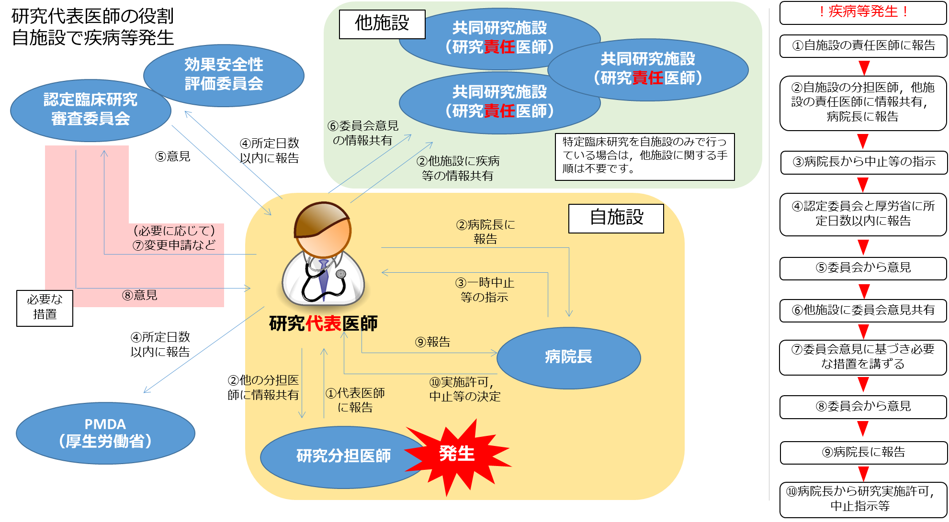

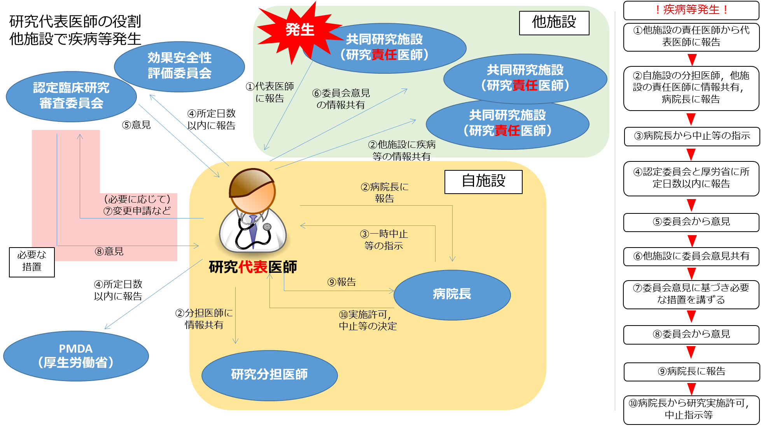

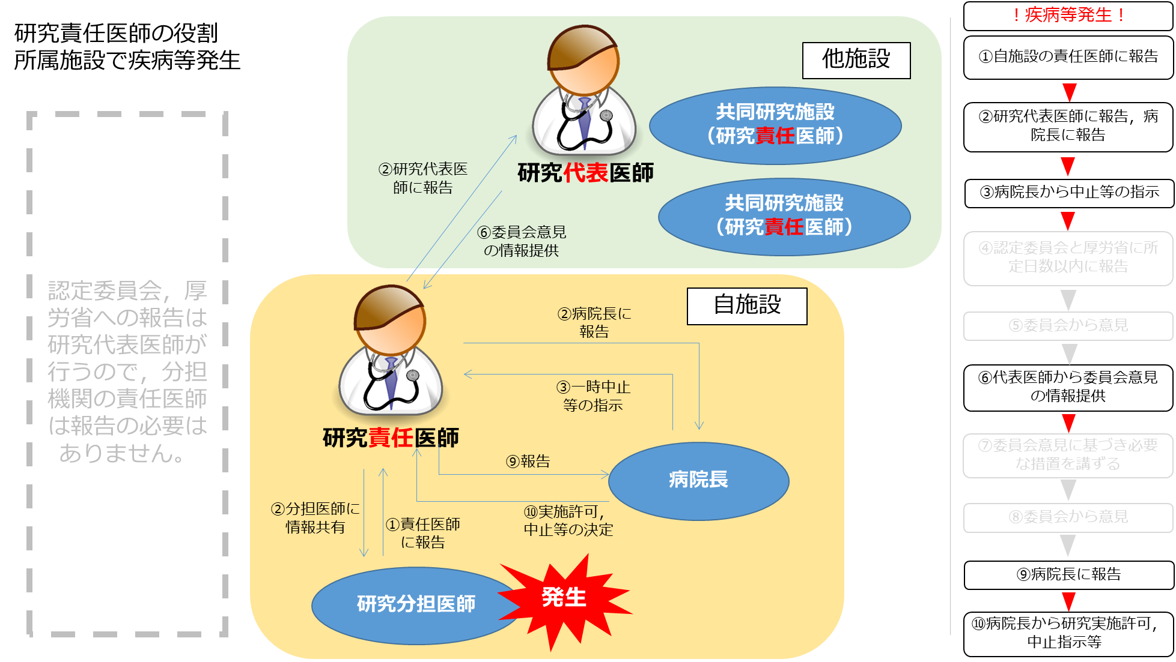

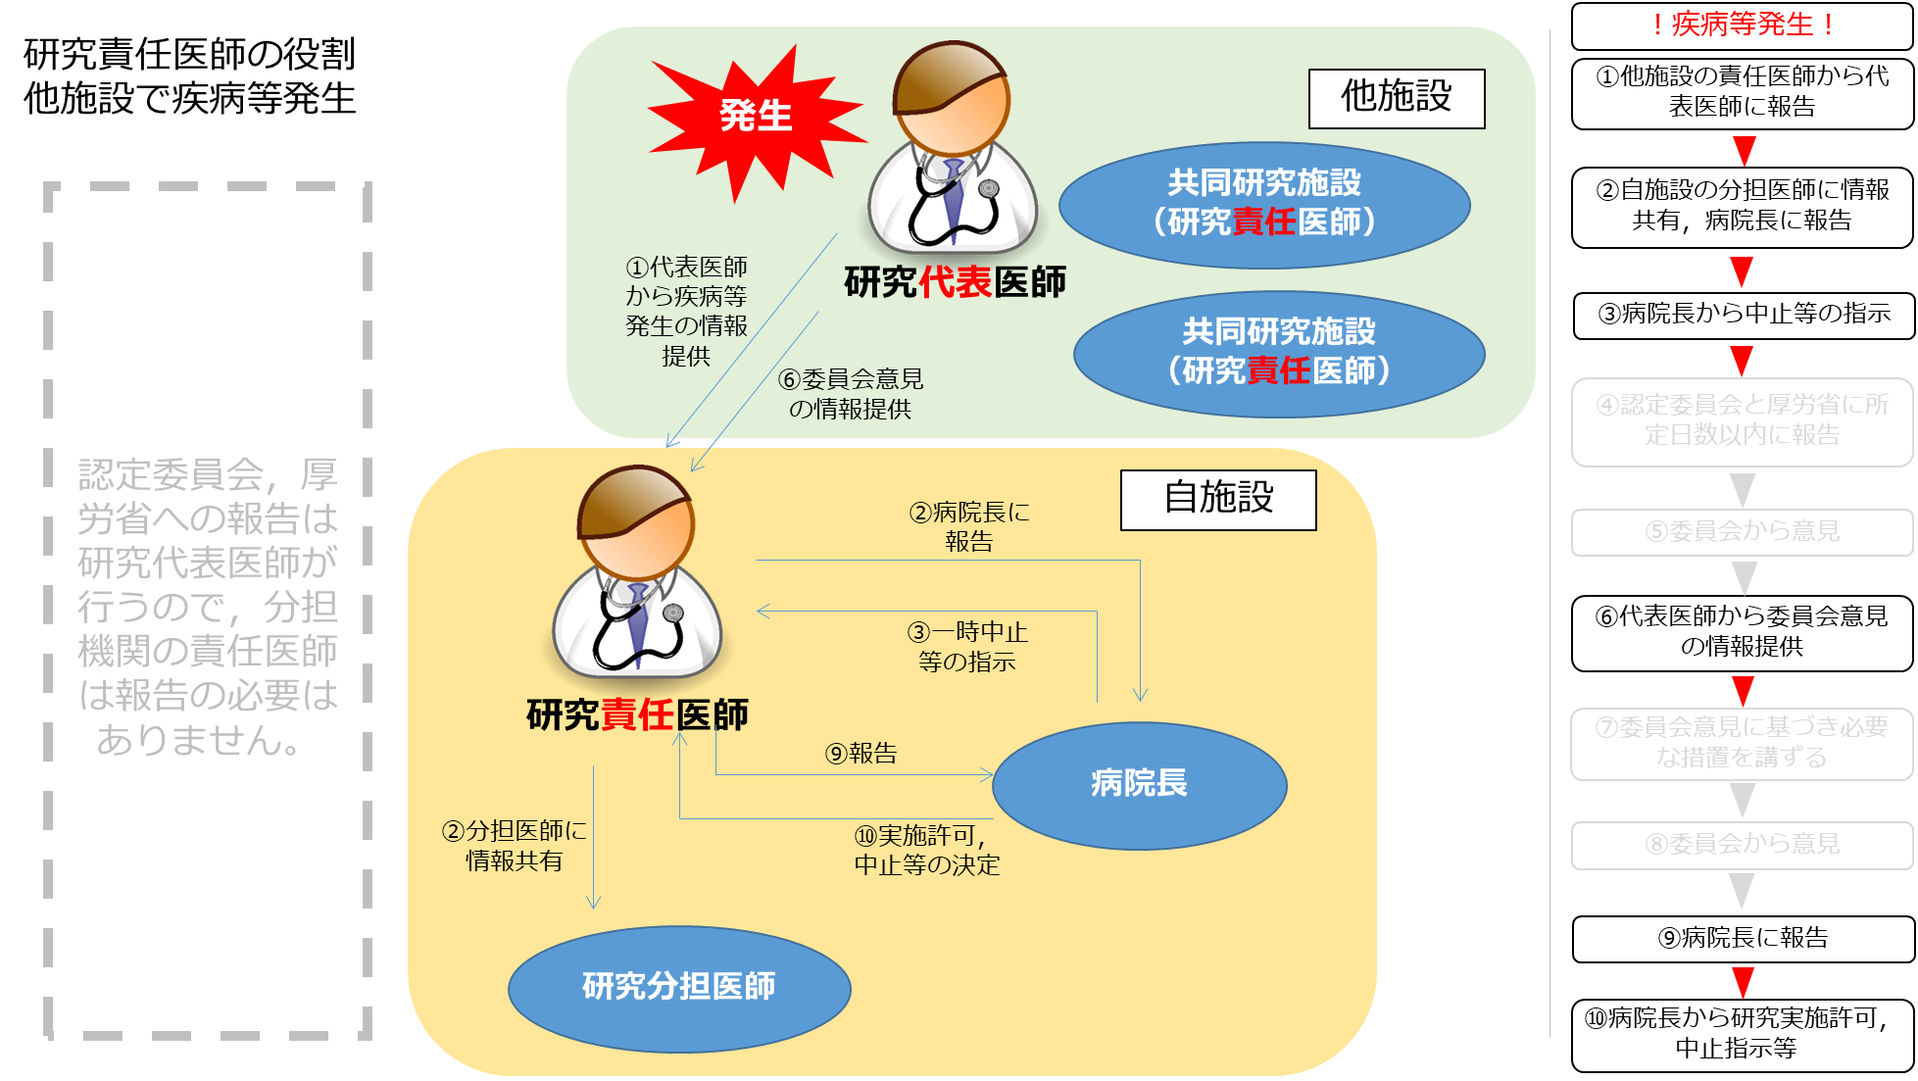

別紙②(別紙様式２－１)

疾病等報告書（医薬品）

年　　月　　日

|  |  |
| --- | --- |
| 独立行政法人医薬品医療機器総合機構　理事長 | 殿 |

|  |  |  |  |  |
| --- | --- | --- | --- | --- |
| 研究責任医師（多施設共同研究として実施する場合は、研究代表医師） | 氏　名 |  | | |
| 所属 | （部署まで） | | |
| 住　所 |  | | |
| 電話 |  | FAX |  |

　下記のとおり、特定臨床研究の実施に伴い疾病等が発生したので、臨床研究法（平成29年法律第16号）第14条の規定により報告します。

記

|  |  |  |  |  |  |  |  |  |  |  |  |  |  |  |  |  |
| --- | --- | --- | --- | --- | --- | --- | --- | --- | --- | --- | --- | --- | --- | --- | --- | --- |
| 続報 | | | | | ：既に医薬品医療機器総合機構へ報告した症例の続報の場合はチェック | | | | | | | | | | □ | |
| 追加報告予定の有無 | | | | | ：本報告後に医薬品医療機器総合機構への追加報告（続報）の予定の有無 | | | | | | | | | | □有　□無 | |
| □ | 未承認医薬品 | | | | | |
| □ | 適応外使用 | | | | | |
| 特定臨床研究の名称 | | | | | | |  | | 臨床研究実施計画番号 | | | |  | | | | |
| 患者情報 | | 患者イニシャル | | | | |  | | 患者識別コード等 | | | |  | | | | |
| 性別 | | | | | 副作用等発現年齢 | | 身長 | | | 体重 | 妊娠 | | | | |
| □男　□女 | | | | | 歳（乳児：　ヶ月　週） | | cm | | | kg | □無□有（妊娠　　週）□不明 | | | | |
| 原疾患・合併症 | | | | | 既往歴 | | 過去の副作用歴 | | | | 特記事項 | | | | |
| 1.  2. | | | | | 1.  2. | | □無・□有  医薬品名：  副作用名：  □不明 | | | | 飲酒　□有（　　 ）□無　□不明  喫煙　□有（　　 ）□無　□不明  ｱﾚﾙｷﾞｰ□有（　　 ）□無　□不明  その他（　　　　　　　　　　　） | | | | |
| 副作用等に関する情報 | | 副作用等の名称又は症状、異常所見 | | | | | 副作用等の重篤性  重篤の場合、＜重篤の判定基準＞の該当する番号を（ ）記入 | | 発現期間  （発現日～転帰日） | | | | 副作用等の転帰  後遺症ありの場合、（ ）に症状を記入 | | | | |
| 1. | | | | | □重篤 →（　　）  □非重篤 | | 年　 月　 日  ～　　年　 月　 日 | | | | □回復　□軽快　□未回復  □死亡　□不明  □後遺症あり（　　　　　　　　） | | | | |
| 2. | | | | | □重篤 →（　　）  □非重篤 | | 年　 月　 日  ～　　年　 月　 日 | | | | □回復　□軽快　□未回復  □死亡　□不明  □後遺症あり（　　　　　　　　） | | | | |
| ＜重篤の判定基準＞  ①：死亡　②：障害　③：死亡につながるおそれ  ④：障害につながるおそれ　⑤：治療のために入院又は入院期間の延長  ⑥：①～⑤に準じて重篤である　⑦：後世代における先天性の疾病又は異常 | | | | | | | | | ＜死亡の場合＞  被疑薬と死亡の因果関係：  □有　□無　□不明 | | | ＜胎児への影響＞  □影響あり　□影響なし  □不明 | | | |
| 被疑薬及び使用状況に関する情報 | | 被疑薬の名称（国内承認済製品の場合は販売名、盲検解除前は名称の前に「B_」） | | | | | 国内承認済製品の場合は製造販売業者の名称  (業者への情報提供の有無) | | 投与  経路 | | １日投与量  (1回量×回数) | | 投与期間  （開始日～終了日） | | | 使用理由  （疾患名、症状名） | |
|  | |  | | |  | (□有□無) |  | |  | | ～ | | |  | |
|  | |  | | |  | (□有□無) |  | |  | | ～ | | |  | |
|  | |  | | |  | (□有□無) |  | |  | | ～ | | |  | |
| 最も関係が疑われる被疑薬に○をつけてください。 | | | | | | | | | | | | | | | |
| 併用薬（副作用発現時に使用していたその他の医薬品の販売名　可能な限り投与期間もご記載ください。） | | | | | | | | | | | | | | | |
|  | | | | | | | | | | | | | | | |
| 副作用等の発現及び処置等の経過（記入欄が不足する場合は裏面の報告者意見の欄等もご利用ください。） | | | | | | | | | | | | | | | |
| 年 月　 日 | | | |  | | | | | | | | | | | |
| ※被疑薬投与前から副作用等の発現後の全経過において、関連する状態・症状、検査値等の推移、診断根拠、副作用に対する治療・処置、被疑薬の投与状況等を経時的に記載してください。検査値は下表もご利用ください。 | | | | | | | | | | | |
| 副作用等の発現に影響を及ぼすと考えられる上記以外の処置・診断 ：□有　□無  有りの場合 →（□放射線療法　□輸血　□手術　□麻酔　□その他（　　　　　　　　　　　　　　　　　　　）） | | | | | | | | | | | | | | | |
| 再投与：□有　□無　　有りの場合→　再発：□有　□無 | | | | | | | | ワクチンの場合、ロット番号（　　　　　　　　　） | | | | | | | |
| 発生機関の情報 | | | 発生機関名：  問い合わせ先　氏名：  施設名（所属部署まで）  （職種：□医師、□歯科医師、□薬剤師、□看護師、□その他（ 　　　　　　　　　　　　　　　　　　　））  住所：〒  電話：　　　　　　　　　　　　　FAX： 　　　　　　　　　　　　　E-mail： | | | | | | | | | | | | | | |

|  |
| --- |
| 報告者意見（副作用歴、薬剤投与状況、検査結果、原疾患・合併症等を踏まえ、被疑薬と副作用等との関連性について意見を記載） |
|  |

検査値（投与前、発現日、転帰日の副作用等と関係のある検査値等を記入）

|  |  |  |  |  |  |  |
| --- | --- | --- | --- | --- | --- | --- |
| 検査日  検査項目(単位) | ／ | ／ | ／ | ／ | ／ | ／ |
|  |  |  |  |  |  |  |
|  |  |  |  |  |  |  |
|  |  |  |  |  |  |  |
|  |  |  |  |  |  |  |
|  |  |  |  |  |  |  |

（留意事項）

（１）「副作用等」は、臨床研究法第13条に規定する「疾病等」をいう。

（２）研究責任医師（多施設共同研究として実施する場合は、研究代表医師）から報告された情報について、独立行政法人医薬品医療機器総合機構（以下「機構（PMDA）」という。）は、情報を整理し、その結果を厚生労働大臣に報告する。また、製造販売承認等を取得している医薬品に係る報告の場合、原則として、機構（PMDA）からその医薬品を供給する製造販売業者等へ情報提供を行い、機構（PMDA）又は当該製造販売業者は、報告を行った医療機関等に対し詳細な調査を行う。

（３）報告された情報について、安全対策の一環として広く公表することがあるが、その場合には、施設名及び患者のプライバシー等に関する部分は除いて公表する。

（４）記入欄が不足する場合は、別紙に記載し、本報告書に添付すること。

（５）承認の範囲内で医薬品（抗がん剤等の一部の除外医薬品を除く。）を投与した臨床研究による健康被害については、医薬品等副作用救済制度又は生物由来製品等感染等被害救済制度（お問い合わせ先0120-149-931（ﾌﾘｰﾀﾞｲﾔﾙ））があるため、報告される副作用等がこれらの制度の対象となると思われるときには、当該患者に本制度を紹介すること（ただし、使用された医薬品が抗がん剤等の対象除外医薬品である場合や、副作用等による健康被害が入院相当の治療を要さない場合には、制度の対象とはならない）。

詳細は機構（PMDA）のホームページ（http://www.pmda.go.jp/relief-services/index.html）を参照。

（６）本報告は、原則電子メールにて、医薬品医療機器総合機構安全第一部情報管理課宛に送付すること。

（電子メール：trk-shippeitouhokoku@pmda.go.jp、FAX：0120-395-390）

別紙③(統一書式4)

|  |  |
| --- | --- |
| 整理番号 |  |
| 区分 | □特定臨床研究　□非特定臨床研究 |
| □医薬品 □医療機器 □再生医療等製品 |

西暦　　　　年　　月　　日

審査結果通知書

研究責任（代表）医師

（氏名）　　　　　　　　　殿

認定臨床研究審査委員会

（名称）

（認定番号）

（担当地方厚生局）

審査依頼のあった件についての審査結果を下記のとおり通知いたします。

記

|  |  |
| --- | --- |
| 臨床研究  実施計画番号＊1 |  |
| 臨床研究課題名 |  |
| 審査資料 | * 新規審査依頼書　　　　　　　　　　　　（　　　年　　　月　　　日付） |
| * 変更申請書　　　　　　　　　　　　　　（　　　年　　　月　　　日付） |
| □　医薬品疾病等報告書　　　　　　　　　　（　　　年　　　月　　　日付）  □　医療機器疾病等又は不具合報告書　　　　（　　　年　　　月　　　日付）  □　再生医療等製品疾病等又は不具合報告書　（　　　年　　　月　　　日付） |
| □　定期疾病等報告　　　　　　　　　　　　（　　　年　　　月　　　日付）  □　定期報告　　　　　　　　　　　　　　　（　　　年　　　月　　　日付） |
| □　重大な不適合報告書　　　　　　　　　　（　　　年　　　月　　　日付）  □　その他　　　　　　　　　　　　　　　　（　　　年　　　月　　　日付） |
| * 中止通知書　　　　　　　　　　　　　　（　　　年　　　月　　　日付） |
| 審査区分 | □委員会審査（審査日：西暦　　　　年　　月　　日） |
| □簡便な審査（審査日：西暦　　　　年　　月　　日）  □臨床研究の進捗状況の変更  　□明らかな誤記  　□その他（　　　　　　　　　　　　　　　　　　） |
| □緊急な審査（審査日：西暦　　　　年　　月　　日） |
| 審査結果 | □承認　　□不承認　　□継続審査 |
| 「承認」以外の  場合の理由等 |  |
| 委員会からの  指示事項 |  |
| 特記すべき意見＊2 |  |
| 備考 |  |

＊1： 臨床研究実施計画番号はjRCT番号を記載する。

＊2：「特記すべき意見」は、認定臨床研究審査委員会の意見書（統一様式13）にて地方厚生局へ報告する。

注）本書式は認定臨床研究審査委員会が作成し、研究責任（代表）医師に提出する。

（統一書式4）

承認資料＊3

|  |  |  |  |
| --- | --- | --- | --- |
| 資料名 | | 作成年月日 | 版表示 |
| □実施計画（省令様式第1） | | | |
|  | 年　　月　　日 | |  |
| □研究計画書 | | | |
|  | | 年　　月　　日 |  |
| □説明文書(補償の概要含む)、同意文書　※研究計画書添付資料の場合 | | | |
|  | | 年　　月　　日 |  |
| □研究分担者リスト | | | |
|  | | 年　　月　　日 |  |
| □疾病等が発生した場合の対応に関する手順書 | | | |
|  | | 年　　月　　日 |  |
| □モニタリングに関する手順書 | | | |
|  | | 年　　月　　日 |  |
| □利益相反管理基準（様式A） | | | |
|  | | 年　　月　　日 |  |
| □利益相反管理計画（様式E） | | | |
|  | | 年　　月　　日 |  |
| □監査に関する手順書　※ある場合 | | | |
|  | | 年　　月　　日 |  |
| □統計解析計画書　※ある場合 | | | |
|  | | 年　　月　　日 |  |
| □医薬品等の概要を記載した書類　※ある場合 | | | |
|  | | 年　　月　　日 |  |
| □その他 | | | |
|  | | 年　　月　　日 |  |
|  | | | |
|  | | 年　　月　　日 |  |
|  | | | |
|  | | 年　　月　　日 |  |

＊3：承認した資料のうち版管理されているものはとその版を表示すること。